**ג - מ ידע**

**31 מאי 2019**

**כו' אייר תשע"ט**

**נייד : 050/5459426**

**פקס: 02/6560615**

**ע"מ: 054851647**

**morgidon@mail.gov.il**

**לכבוד, מוזיאון ידידי ציון**

**סמנכ"ל שיווק / מר אילן סקולניק**

**מנכ"ל קטליסט / מר, רמי לוי**

**הנדון :דוח פעולות במוזיאון לחודש מאי 2019**

**אילן ידידי, מצרף דוח פעולות במוזיאון, לחודש מאי 2019**

|  |  |  |  |  |  |
| --- | --- | --- | --- | --- | --- |
| **מס** | **המועד** | **הנושא** | **פירוט הנושא** | **משתתפים** | **הערות/מחשבות** |
| **1** | **1.5.19** | **קורס עברית לנוצרים** |  | **15** | **אמבסדור** |
| **2** | **4.5.19** | **משטרת ישראל** | **אורחים משטרת איטליה** | **3** |  |
| **3** | 5.5.19 | **צהל** | **גדוד 92** | **15** |  |
| **4** | 6.5.19 | **מוזיאון הר הרצל** | **צוות מדריכים** | **7** |  |
| **5** | 13.5.19 | **קורס עברית** |  | **15** |  |
| **6** | 15.5.19 | **קורס עברית** |  | **15** |  |
| **7** | 16.5.19 | **צהל** | **הנדסה קרבית** | **15** |  |
| **8** | 16.5.19 | **משפחות משהבט** |  | **50** |  |
| **9** | 20.5.19 | **צהל** | **פיקוד צפון** | **25** |  |
| **10** | 20.5.19 | **קורס עברית** | **שיעור אחרון** |  |  |
| **11** | 21.5.19 | **צהל** | **חיל הים** | **90** |  |
| **12** | 21.5.19 | **צהל** | **גדוד 776** | **30** |  |
| **13** | 21.5.19 | **משמר הגבול** | **איוש** | **35** |  |
| **14** | 22.5.19 | **משמר הגבול** | **מילואים מגב חוף** | **110** |  |
| **15** | 23.5.19 | **צהל** | **מאל"ה** | **25** |  |
| **16** | 24.5.19 | **בית החולים בלינסון** | **הנהלה בכירה** | **18** |  |
| **17** | 26.5.19 | **משמר הגבול** | **קורס מכים** | **50** |  |
| **18** | 26.7.19 | **צהל** | **להקת מז"י** | **7** |  |
| **19** | 27.5.19 | **צהל** | **צנחנים** | **10** |  |
| **20** | 29.5.19 | **עמותת הכומתות הירוקות** | **סיור הנהלה** | **40** | **קבוצה חשובה לקיום קשר עתידי** |
| **21** | 30.5.19 | **משרד הביטחון / רוהמ** | **הנהלת הקריה למחקר גרעיני** | **35** |  |
| **22** |  |  |  |  |  |
| **38** |  |  |  |  |  |
| **39** | **צהל / משטרה יחידות נוספות שלא רשמתי** | | | | |

1. **מספר עוסק מורשה: 054851647.**
2. **חשבון בנק יהב , סניף 123, (ירמיהו 80 ירושלים), מס' חשבון 231582.**
3. **ג-מ ידע, גדעון מור 050/5459426 דוא"ל morgidon@mail.gov.il**
4. **לבקשתך אודה.** 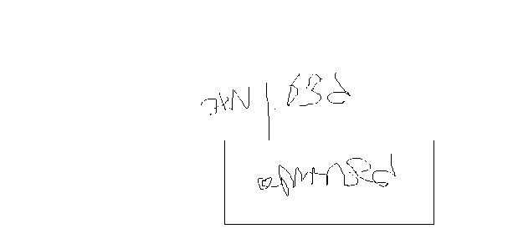

**ג - מ ידע**

**נצ"מ (דימ')גדעון מור**

**העתקים: עו"ד יגאל מור.**